UNIVERSIDADE ESTADUAL DE CAMPINAS

[](http://www.google.com.br/url?sa=i&rct=j&q=&esrc=s&source=images&cd=&cad=rja&uact=8&ved=0CAcQjRw&url=http://www.ultraseal.com.br/clientes/unicamp/&ei=O_FuVfeID4anNt6wg8AI&bvm=bv.94911696,d.cWc&psig=AFQjCNF-y8kJYjd8E-PQeJ_TZq_GqMTiGw&ust=1433420465856051)

FACULDADE DE CIÊNCIAS APLICADAS

**RAFAEL ANDREOLLI PROCHNOW**

**Aplicação do Método de Apoio à Decisão Multicritério para ordenamento de quintetos no basquetebol**

Limeira

2024

**RAFAEL ANDREOLLI PROCHNOW**

**Aplicação do Método de Apoio à Decisão Multicritério para ordenamento de quintetos no basquetebol**

Dissertação apresentada à Faculdade de Ciências Aplicadas da Universidade Estadual de Campinas como parte dos requisitos para a obtenção do título de Mestre em Engenharia de Produção e de Manufatura, na área de Pesquisa Operacional e Gestão de Processos.

**Orientador: Prof. Dr. Leonardo Tomazeli Duarte**

**Coorientador: Prof. Dr. Luciano Allegretti Mercadante**

Este trabalho corresponde à versão final dissertação/tese defendida por Rafael Andreolli Prochnow orientado pelo Prof. Dr. Leonardo Tomazeli Duarte

Limeira

2024

Folha reservada à ficha catalográfica elaborada pela Biblioteca Prof. Daniel Joseph Hogan, da Faculdade de Ciências Aplicadas da UNICAMP

(Substituir pelo arquivo PDF enviado pela Biblioteca)

**Folha de Aprovação**

Abaixo se apresentam os membros da comissão julgadora da sessão pública de defesa de dissertação para o Título de Mestra em Engenharia de Produção e de Manufatura na área de concentração Pesquisa Operacional e Gestão de Processos, a que se submeteu o aluno Rafael Andreolli Prochnow, em 22 de Agosto de 2024 na Faculdade de Ciências Aplicadas – FCA/UNICAMP, em Limeira/SP.

________________________________________________

Prof. Dr. Leonardo Tomazeli Duarte – Presidente

Faculdade de Ciências Aplicadas (FCA/UNICAMP)

________________________________________________

Prof. Dr. Luciano Allegretti Mercadante – Coorientador

Faculdade de Ciências Aplicadas (FCA/UNICAMP)

________________________________________________

Prof. Dr. Cristiano Torezzan– Avaliador

Faculdade de Ciências Aplicadas (FCA/UNICAMP)

________________________________________________

Prof. Dr. Felipe Arruda Moura– Avaliador

Universidade Estadual de Londrina (UEL)

Ata da defesa, assinada pelos membros da Comissão Examinadora, encontra-se no SIGA/Sistema de Fluxo de Dissertação/Tese e na Secretaria de Pós-Graduação da Faculdade de Ciências Aplicadas.

**AGRADECIMENTOS**

Gostaria de agradecer a Deus, que sempre esteve ao meu lado. Ele esteve presente tantos nos momentos mais felizes da minha vida quanto nos momentos mais difíceis, celebrando comigo e oferecendo conforto quando necessário. O ano de 2020 foi muito difícil, marcado pelo medo da pandemia. O medo estava em perder meus pais, de estar desempregado e de não conseguir atingir meus objetivos. No entanto, Deus estava lá, ouvindo minhas preces. Com muita fé e trabalho, dia após dia, noite após noite, consegui superar os desafios. Hoje sou muito grato por tudo, pelo mestrado que está chegando ao fim, pelo emprego que tenho, pelas pessoas que conheci e pelas habilidades que desenvolvi ao longo desses anos. Obrigado por tudo Deus. Amém.

Agradeço a minha família, eles sempre estiveram ao meu lado e me ajudaram em tudo que precisei. Família é tudo, eu aprendi isso não só nas dificuldades, mas também nos momentos felizes da vida. Deixar registrado o carinho que tenho pelo meu primo, que Deus o tenha, ele passou por muitos desafios e agora está em um lugar melhor.

Agradeço ao Professor Dr. Leonardo, que aceitou o desafio de orientar um aluno de outra área de graduação e construir um projeto interdisciplinar. Eram muitos desafios nessa jornada, seja na construção do projeto, no desenvolvimento da metodologia e nas análises. Suas orientações foram precisas para finalizar o trabalho, mas principalmente no meu desenvolvimento profissional como analista.

Professor Dr. Luciano, obrigado por tudo. Nossa jornada é de muito tempo, nove anos precisamente, e sou muito grato por fazer parte do trabalho. Espero poder visitá-lo em Floripa algum dia desses, e continuar no grupo dos favoritinhos.

Agradeço também a Professora Dra. Betania, que contribuiu na construção do trabalho, de me ensinar a metodologia proposta no seu trabalho e que foi utilizada no trabalho. Ainda lembro das várias horas resolvendo os bugs dos códigos e analisando os resultados. Muito obrigado pelos ensinamentos, você será uma ótima professora.

Agradeço meus amigos, que sempre me apoiaram e ajudaram. Vocês acompanharam de perto as mudanças da minha vida, e eu a de vocês, e não consigo imaginar essa jornada sem ter vocês ao meu lado.

Para finalizar essa parte, obrigado a mim mesmo, que continuou lutando e não desistiu. Grande abraço e bora para o próximo desafio.

**RESUMO**

A análise de desempenho no esporte vem atraindo cada vez mais interesse no decorrer dos anos em virtude do profissionalismo das equipes e da competitividade dos campeonatos. Em tal campo, é essencial a produção de informações pertinentes ao jogo, de modo a otimizar as tomadas de decisões da comissão técnica e jogadores durante ou após o jogo. Neste contexto, a presente dissertação aborda o uso da metodologia de apoio à decisão mulcritério (MCDA) para ordenamento de quintetos no basquetebol. Na abordagem proposta, exploramos uma extensão do método de MCDA conhecido como TOPSIS, o que nos permitiu analisar características das séries temporais, como média, tendência e variabilidade, relacionadas a 10 indicadores técnicos de rendimento do quinteto. Essa análise, por sua vez, foi utilizada para ordenar quintetos para cada uma das equipes da liga brasileira de basquete (NBB). A metodologia proposta foi aplicada com dados referentes a 210 jogos, disputados por 14 equipes na fase de classificação da temporada 2020/2021 do NBB. Um dos resultados observados foi uma forte correlação negativa entre o número de quintetos utilizados pelas equipes e a sua a classificação na temporada. Além disso, a metodologia investigada permite ordenar quintetos levando em consideração diferentes ponderações dos indicadores técnicos de desempenho, atendendo as necessidades das comissões técnicas para compreender e monitorar o progresso dos jogadores.

**Palavras-chave:** Análise de decisão multicritério; MCDA; Análise temporal multicritério; Basquetebol; Análise de desempenho.

**ABSTRACT**

Performance analysis in sports has been attracting increasing interest over the years due to the professionalism of teams and the competitiveness of championships. In this field, it is essential to produce relevant game information to optimize decision-making by the coaching staff and players during or after the game. In this context, this dissertation addresses the use of the multicriteria decision support methodology (MCDA) for ranking quintets in basketball. In the proposed approach, we explore an extension of the MCDA method known as TOPSIS, which allowed us to analyze characteristics of time series, such as mean, trend, and variability, related to 10 technical performance indicators of the quintet. This analysis, in turn, was used to rank quintets for each of the teams in the Brazilian Basketball League (NBB). The proposed methodology was applied with data from 210 games, played by 14 teams in the regular season of the 2020/2021 NBB season. One of the observed results was a strong negative correlation between the number of quintets used by the teams and their ranking in the season. Additionally, the investigated methodology allows ranking quintets considering different weightings of technical performance indicators, meeting the needs of coaching staffs to understand and monitor player progress.

**Keywords:** Multi-criteria decision analysis; MCDA; Multi-criteria temporal analysis;

Multi-period; Performance Analysis.

**LISTA DE ILUSTRAÇÕES**

Figura 1 - Página da Liga Nacional de Basquete, https://lnb.com.br/. disponibilizando informações do campeonato NBB. 25

Figura 2 - Informações disponibilizada na página https://lnb.com.br/, na aba de Tabela de Jogos. 26

Figura 3 – Página do NBB, https://lnb.com.br/ , apresentando a tabela com os dados dos jogadores e ao lado o HTML do site para extração. 26

Figura 4 – Representação gráfica das distâncias calculadas dos pontos ideias negativos e positivos de cada alternativa. Fonte: (ABDEL-BASSET, M. et al. 2019) 30

Figura 5- Figura representativa da metodologia proposta por (CAMPELO et al. 2023). 33

Figura 6 - Dispersão do número de quintetos pela classificação dos times no NBB. 36

Figura 7 - Dispersão do número de quintetos pela classificação dos times no NBB, excluindo Flamengo e Paulistano. 36

Figura 8 - Gráficos Boxplot da dos valores globais dos quintetos (obtidos por MCDA) de cada equipe. 38

Figura 9 - Gráficos Boxplot das dos valores globais das equipes da 1º à 6º colocação na classificação, atribuindo peso iguais para os critérios temporais (norm), atribuindo peso 1 para média (med), atribuindo peso 1 para tendência (tend) e atribuindo peso 1 para coeficiente de variação (var). 40

Figura 10- Gráficos Boxplot das dos valores globais das equipes da 7º à 12º colocação na classificação, atribuindo peso iguais para os critérios temporais (norm), atribuindo peso 1 para média (med), atribuindo peso 1 para tendência (tend) e atribuindo peso 1 para coeficiente de variação (var). 41

Figura 11- Gráficos Boxplot das dos valores globais das equipes 13º e 14º colocadas na classificação, atribuindo peso iguais para os critérios temporais (norm), atribuindo peso 1 para média (med), atribuindo peso 1 para tendência (tend) e atribuindo peso 1 para coeficiente de variação (var). 41

**LISTA DE TABELAS**

Tabela 1 – Exemplo da Matriz contendo os quintetos e seis os indicadores técnicos utilizados no trabalho. 27

Tabela 3- Tabela com análises descritivas dos times do NBB a partir dos valores de ordenamento de jogadores. 35

Tabela 4 - Tabela do ordenamento dos cinco melhores quintetos a partir dos valores globais MCDA da equipe do Flamengo. 38

Tabela 5 - Tabela do ordenamento dos cinco melhores quintetos a partir dos valores globais obtidos com pesos iguais para os critérios temporais (norm) da equipe do Flamengo e a posição da classificação do quinteto no ordenamento da Média (med), Tendência (tend) e Coeficiente de Variação. 43

Tabela 6 -Tabela do ordenamento dos cinco melhores quintetos a partir dos valores globais obtidos com peso unitário para média (med) da equipe do Flamengo, com e a posição da classificação do quinteto no ordenamento dos pesos iguais (norm), Tendência (tend) e Coeficiente de Variação 43

Tabela 7 -Tabela do ordenamento dos cinco melhores quintetos a partir dos valores globais obtidos com peso unitário para tendência (tend) da equipe do Flamengo e a posição da classificação do quinteto no ordenamento dos pesos iguais (norm), Média (med) e Coeficiente de Variação. 44

Tabela 8- Tabela do ordenamento dos cinco melhores quintetos a partir dos valores globais obtidos com peso unitário para coeficiente de variação (var) da equipe do Flamengo e a posição da classificação do quinteto no ordenamento dos pesos iguais (norm), Média (med), Tendência (tend). 44

**LISTA DE ABREVIATURAS E SIGLAS**

|  |  |
| --- | --- |
| **NBA** | *National Basketball Association* |
| **NBB** | Novo Basquete Brasil |
| **MCDA** | *Multi-Criteria Decision Analysis* |
| **CBB** | Confederação Brasileira de Basquetebol |
| **TOPISIS** | *Technique for Order Preference by Similarity to Ideal*  *Solution)* |
| **LNB** | Liga Nacional de Basquetebol |
| **ACB** | Asociación de Clubs de Baloncesto |
| **LEB1** | Liga Espanhola de Basquetebol |
| **EM** | *Expectation-Maximization* |
| **PROMETHEE** | *Preference Ranking Organization Method for Enrichment Evaluations* |
| **HTML** | *HyperText Markup Language* |
| **API** | *Application Programming Interface* |
| **FIBA** | Federação Internacional de Basquetebol |

**SUMÁRIO**

1 Introdução 11

1.1 Objetivos 13

1.2 Organização do Documento 13

2 Um panorama sobre aplicação de métodos quantitativos no basquetebol 15

2.1 Basquetebol 15

2.2 Métodos quantitativos no basquetebol 17

2.2.1 Análises estatísticas para estimativa da vitória 17

2.2.2 Métodos de classificação no basquetebol 19

3 Metodologia 21

3.1 Escolha dos Indicadores Técnicos 21

3.2 Coleta de Dados 24

3.3 Métodos de Apoio à Decisão Multicritério para Ordenamento de Alternativas 27

3.3.1 Método TOPSIS 29

3.3.2 Extensão do método TOPSIS considerando informações de séries temporais 31

4 Resultados 34

4.1 Análise de Desempenho das Equipes 34

4.2 Ordenamento dos Quintetos via MCDA em Diferentes Cenários 37

4.2.1 Primeiro Cenário: Pesos Iguais 37

4.2.2 Segundo Cenário: Pesos Distintos 39

5 Conclusão 46

6 Referências 48

**Capítulo 1**

# Introdução

A análise de desempenho no esporte vem atraindo cada vez mais interesse no decorrer dos anos, em virtude do profissionalismo das equipes e da competitividade dos campeonatos. É essencial a produção de informações pertinentes ao jogo, de modo a otimizar as tomadas de decisões da comissão técnica e jogadores durante ou após o jogo. Nas principais competições esportivas mundiais, o basquetebol é um exemplo de como as principais ligas estão se fortalecendo com essa nova tendência. (POJSKIĆ *et al.*, 2009; GARCÍA J., *et al.* 2013; BLANCO, V., *et al.* 2018)

A *National Basketball Association* (NBA) é a principal liga de Basquetebol masculino profissional dos Estados Unidos e reconhecida por seu mais alto nível de competição, seguida da EuroLeague, também conhecida como *Turkish AirlinesEuroLeague*, destacando-se como uma das mais importantes competições Europeias. Ambas as ligas estão na frente do desenvolvimento de pesquisas para auxiliar comissões técnicas nas tomadas de decisão durante as partidas (ALAMAR, B. C. 2013). Para além disso, as duas ligas disponibilizam uma rica variedade de dados e informações sobre os jogos, permitindo a exploração e o desenvolvimento de trabalhos e pesquisa voltadas a análise de dados e ao apoio à decisão.

No Brasil, o basquetebol profissional vem se reorganizando a partir do surgimento do Novo Basquete Brasil (NBB), o principal campeonato masculino adulto do país. O NBB é organizado pela Liga Nacional de Basquetebol (LNB), criada em dezembro de 2008, e vem se aprimorando para melhorar a competitividade no campeonato, além de desenvolver um ambiente analítico entre as equipes, disponibilizando informações de todos os jogos em sua página (<https://lnb.com.br>). É possível encontrar na literatura uma gama interessante de pesquisas que utilizam os dados fornecidos pela LNB (CARVALHO & FOLLE, 2014; MENESES, L.R, JUNIOR, L.E.M.G., & ALMEIDA, M., B., 2016; REIS, M.R.S & SAMPAIO, B.R., 2014; ALMAS *et al*. 2015).

Além desse contexto relacionado à disponibilidade de dados e à busca de soluções de apoio à decisão no esporte, outro aspecto central na presente dissertação se relaciona à complexidade do basquetebol. De fato, trata-se de um esporte coletivo que se destaca pelo jogo dinâmico, imprevisível, competitivo e cooperativo. Como um jogo desportivo coletivo, o basquetebol exige alto desempenho físico para competir os campeonatos de alto rendimento (NARAZAKI *et al*., 2009; SCANLAN et al., 2015; NABLI *et al*., 2016), nas capacidades técnicas de execução dos movimentos em quadra (SAMPAIO; IBÁÑEZ; FEU, 2003; GÓMEZ *et al*., 2008; GARCÍA J., *et al*., 2013) e na cooperação e entrosamento entre os companheiros de equipe com o desenvolvimento de estratégias e táticas para conquistar a vitória nas partidas, (ALARCÓN *et al.*, 2009; LEITE *et al*., 2014; GALATTI L.R., *et al.*, 2015). Esse conjunto de fatores criam desafios para a comissão técnica no treinamento dos jogadores e na busca pela melhoria do desempenho na competição.

Face a tal complexidade, torna-se interessante, portanto, lançar mãos de métodos de análise de dados para analisar o desempenho de uma equipe. Nesse sentido, há uma necessidade inicial de se coletar dados, o que pode ser feito de modo manual ou automatizado, sendo que ambas as estratégias podem ser utilizadas durante ou após o jogo. A título de exemplo, (OLIVER, D. 2002) descreve a forma, na década de 80, como as equipes registravam por meio de papel as ações dos jogos da NBA e, posteriormente, a maneira com que eles analisavam os registros. Atualmente, as ligas empregam uma equipe especializada para registrar as ações dos jogadores. Este registro é realizado tanto manualmente, utilizando softwares específicos, quanto automaticamente, por meio, por exemplo, de métodos de visão computacional e inteligência artificial. Geralmente, todos esses dados são armazenados em um banco de dados para futuras análises.

O crescente número de dados disponibilizados pelas ligas de basquetebol vem possibilitando o desenvolvimento de diversos tipos de pesquisas relacionados ao desempenho das equipes e jogadores. No que diz respeito ao auxílio para as tomadas de decisão das comissões técnicas, por exemplo, pesquisadores buscam, fundamentalmente, a compreensão das características do jogo de basquetebol e, consequentemente, quais os fatores que impactam no resultado da partida. (GARCÍA J., *et al.*, 2014). Pela complexidade envolvida nas modalidades esportivas coletivas, como o basquetebol, as análises são realizadas sobre diferentes perspectivas, que incluem aspectos técnicos, táticos, físicos, dentre outros. Nesse sentido, entender o desempenho da equipe em jogos passa por compreender o desempenho dos diferentes quintetos em quadra, uma vez que podem ser muitos, pois as substituições no basquetebol são ilimitadas. Diante, uma motivação da presente dissertação é analisar o desempenho de quintetos no basquetebol, de modo que seja possível vislumbrar uma ferramenta prática para auxiliar a comissão técnica no momento das substituições durante o jogo.

## Objetivos

Com base nas motivações mencionadas, o presente trabalho de mestrado tem como objetivo investigar a aplicação do Método de Apoio à Decisão Multicritério (*Multi-Criteria Decision Analysis,* MCDA) para ordenamento de quintetos de basquetebol, com vistas a contribuir com a análise desse complexo esporte por meio de um ferramental quantitativo e a partir de experimentos com dados obtidos do campeonato Novo Basquete Brasil (NBB). De modo mais específico, visamos verificar se a metodologia de MCDA considerada, extensão temporal do algoritmo TOPSIS (*Technique for Order Preference by Similarity to Ideal Solution*), é capaz de levar aspectos dinâmicos presentes ao longo das rodadas do campeonato, uma vez que o desempenho de uma equipe não necessariamente é regular ao longo de todo o campeonato. Finalmente, a presente dissertação tem como objetivo apontar uma perspectiva de uso prático para apoio à decisão da comissão técnica na escolha dos quintetos.

## Organização do Documento

Com relação à organização, a dissertação está estrutura nos seguintes capítulos:

* No Capítulo 2, é apresentado o referencial teórico que fundamenta a pesquisa. Em seguida, uma visão geral sobre o jogo de basquetebol, apresentando elementos técnicos e táticos do jogo. Também é apresentada uma visão geral sobre métodos quantitativos no basquetebol, mostrando os principais estudos sobre indicadores técnicos que discriminam vitória e derrota e, por fim, métodos de classificação das posições de jogadores.
* O Capítulo 3 tem como foco a descrição das principais etapas da metodologia deste projeto, desde a coleta de dados, indicadores técnicos utilizados e a metodologia de apoio à decisão utilizada para ordenamento dos quintetos. Apresentamos o método TOPISIS e sua variação para séries temporais, que foi aplicado em diferentes contextos no trabalho.
* No Capítulo 4, são apresentados os resultados obtidos para cada cenário desenvolvido nesse projeto. Os resultados são discutidos conforme as variações dos pesos de cada critério, no método de séries temporais adaptado ao TOPISIS.
* Por fim, no Capítulo 5, concluímos este trabalho de mestrado e apresentamos nossas perspectivas para trabalhos futuros.

**Capítulo 2**

# Um panorama sobre aplicação de métodos quantitativos no basquetebol

Neste capítulo, será apresentada um panorama sobre as principais técnicas e métodos utilizados como base para a elaboração desta dissertação. Também apresentaremos uma visão geral sobre o jogo de basquetebol e das dificuldades apresentadas pelo jogo. Posteriormente, revisamos os principais estudos na literatura sobre o uso de métodos quantitativos no basquetebol, com exemplos em metodologias estatísticas para estimação da vitória e em modelos para classificação de jogadores. Nessa revisão, também apresentamos algumas lacunas que encontramos nos estudos sobre o basquetebol.

## Basquetebol

O basquetebol é um esporte coletivo jogado entre duas equipes de 12 jogadores, com 5 jogadores de cada equipe em quadra e os outros 7 no banco de reserva, preparados para entrar. O objetivo do jogo é marcar mais pontos do que a equipe adversária, respeitando as regras impostas pelo campeonato. A partida regida pela Federação Internacional de Basquetebol (FIBA) dura quatro tempos de 10 minutos, enquanto na liga norte-americana de basquete (NBA) é de 12 minutos. Além disso, é importante notar que o basquetebol exige habilidades físicas e mentais, incluindo agilidade, resistência, coordenação, tomada de decisão rápida e trabalho em equipe (BEN ABDELKRIM *et al.*, 2010; CONTE *et al.*, 2015 e DELEXTRAT *et al.*, 2015).

basquetebol está repleto de ações motoras, sendo que algumas delas são geralmente medidas por a partir da definição de indicadores técnicos de desempenho. Entre essas ações realizadas no jogo, algumas são mais evidentes, como os arremesso, fundamentais para marcar pontos, e o drible, que permite a progressão do jogador com bola em direção à cesta. No entanto, existem várias outras ações igualmente importantes, mas que passam despercebidas pelo público menos familiarizado com a modalidade. O bloqueio e a marcação, por exemplo, são ações essenciais para uma defesa eficaz, pois não permitem que a equipe adversária tenha oportunidades de realizar arremessos (SAMPAIO J., & JANEIRA M., 2003; GÓMEZ *et al.* 2008). Outra ação de destaque é a finta, termo utilizado para mudança de direção de um jogador para se desmarcar do adversário, gerando oportunidades de realizar arremessos com mais facilidade. Cada uma dessas ações tem o potencial de influenciar significativamente o resultado de um jogo de basquetebol (TRNINIĆ, DIZDAR & LUKSIĆ, 2002; GARCÍA J., *et al.*, 2014; GARCÍA J., *et al.*, 2013).

Mercadante (2021) relata a importância da mensuração dos indicadores técnicos, além da importância da disponibilização dos dados de forma rápida e precisa para gerar informações pertinentes para a comissão técnica e proporcionar tomada de decisão no momento do jogo. Além disso, Mercadante (2021) sugere que a comissão técnica deva ser usuária ativa das informações geradas, visando a construção de decisões solidas em conjunto com os atletas.

O papel do treinador de basquetebol é fundamental não só no desenvolvimento das habilidades técnicas e táticas dos jogadores durante os treinamentos, mas também na liderança da equipe frente aos desafios impostos pelo jogo. Cada treinador possui características que incluem comportamento, visão estratégica, capacidade de liderança e habilidades de relacionamento. (ALAMAR, B. C. 2013). Durante as partidas, o técnico tem a possibilidade de influenciar o jogo por meio de duas ações principais, as substituições e tempo técnico. Uma substituição é a troca de jogadores em quadra por aqueles no banco de reservas, e não apresentam limites entre os jogadores, a regra apenas interfere quando pode ser realizada a substituição. Essa ação faz com que a equipe tenha outras características de jogo que atendem as necessidades do momento. Quanto aos tempos técnicos, na regra da FIBA, os treinadores podem solicitar cinco tempos técnicos por partida, limitados a dois no primeiro tempo e três no segundo. Cada tempo técnico tem a duração de um minuto, proporcionando uma oportunidade para o treinador discutir estratégias privadamente com a equipe e fazer ajustes táticos necessários.

As substituições são intervenções essenciais para o gerenciamento do time e podem ser decisivas para o sucesso em uma partida, ou mesmo em uma competição. A partir do cálculo de combinações possíveis, um treinador pode explorar até 792 combinações diferentes de quintetos, o que evidencia a complexidade envolvida na escolha dos jogadores para alcançar o resultado desejado em quadra. No entanto, é importante lembrar que os jogadores possuem características fisiológicas, habilidades técnicas e táticas únicas que definem seu perfil como jogador (BLANCO, V., *et al*. 2018). De fato, o perfil individual de cada jogador influência na tomada de decisão do treinador em partidas de basquetebol. No entanto, é importante notar que este perfil também impõe ao treinador restrições, tanto no desempenho individual do atleta, quanto no desempenho tático em conjunto com os companheiros em quadra. Se a interação entre eles não funcionar, pode resultar na derrota da equipe.

## Métodos quantitativos no basquetebol

Nesta seção, apresentamos os principais estudos nas literaturas relacionadas à análise estatística no basquetebol para estimação da vitória. Inicialmente, discutimos abordagens que investigam a relação dos indicadores técnicos nos jogos de basquetebol com o desempenho das equipes para a vitória ou derrota no campeonato. Na sequência, é apresentada uma visão geral sobre análise de agrupamento de jogadores no basquetebol e a utilização dos modelos preditivos para os resultados das partidas.

### Análises estatísticas para estimativa da vitória

Para compreender o desempenho das equipes no basquetebol, os pesquisadores têm utilizado os indicadores técnicos para verificar quais ações técnicas apresentam maior impacto no resultado da partida. Nesse sentido, uma alternativa interessante é o método de análise discriminante, uma técnica estatística multivariada que permite determinar quais variáveis (neste caso, indicadores técnicos no basquetebol) que contribuem para a distinção entre grupos predefinidos (equipes vencedoras e perdedoras, por exemplo). (GARCÍA J., *et al.* 2013) utilizou esse método para investigar as estatísticas relacionadas ao jogo de basquetebol que discriminam as equipes vencedoras e perdedoras, com base na localização do jogo e nas diferenças de pontuação final. Ele utilizou uma amostra composta por 306 jogos da temporada regular de 2007-2008 da liga nacional espanhola ACB (*Asociación de Clubs de Baloncesto*) separando em jogos balanceados e desbalanceados. No estudo, (GARCÍA J., *et al*. 2013) identificou que, nos jogos balanceados, as assistências, as cestas de 2 pontos bem-sucedidas e os rebotes defensivos desempenham um papel crucial na discriminação entre as equipes da casa e as equipes visitantes. Também constatou que, em jogos equilibrados nos quais as equipes da casa saíram vitoriosas, esses indicadores de desempenho foram significativos na distinção do resultado final das duas equipes.

A utilização da análise discriminante também foi utilizada no estudo feito por (IBÁÑEZ, S. J. *et al.* 2008), envolvendo a coleta de um grande volume de dados, com 870 partidas disputadas entre as temporadas regulares de 2000-2001 e 2005-2006 da Liga Espanhola de Basquetebol (LEB1). As estatísticas coletadas relacionadas ao jogo incluíram tentativas de arremessos de dois e três pontos (bem-sucedidas e malsucedidas), lances livres (bem-sucedidos e malsucedidos), rebotes defensivos e ofensivos, assistências, roubos de bola, *turnovers*, bloqueios (realizados e recebidos) e faltas (cometidas e recebidas). Após o processo de coleta dos dados, (IBÁÑEZ S.J. *et al.* 2008) realizou tratamento de normalização dos dados para comparar o desempenho das equipes. As variáveis foram normalizadas de acordo com as posses de bola do jogo, definida como (tentativas de arremessos de quadra – rebotes ofensivos + *turnovers* + 0.4 x tentativas de lances livres), e multiplicadas por 100. Quanto a valores discrepantes, *outliers*, eles foram retirados da amostra. Por fim, as variáveis foram normalizadas de acordo com os minutos jogados na temporada correspondente, para fornecer uma medida normativa que comparasse melhor as performances das equipes. Os principais resultados encontrados no estudo de (IBÁÑEZ S.J., *et al.* 2008) foram os indicadores de assistências, roubos de bola e bloqueios que mais diferenciaram os desempenhos das equipes de basquetebol, no que diz respeito ao sucesso ao longo da temporada. A análise realizada foi capaz de predizer corretamente 82,4% dos jogos, demonstrando a capacidade desses indicadores em discriminar o desempenho das equipes. Isso sugere que o desempenho ao longo da temporada pode ser apoiado pelas habilidades de passe dos jogadores e pela preparação defensiva das equipes.

No contexto brasileiro, (ALMAS *et al.* 2015) realizou um estudo com base em 316 jogos da temporada 2013/2014 do principal campeonato de basquetebol profissional masculino no Brasil, o NBB, para determinar quais indicadores técnicos são significativos para diferenciar entre vitórias e derrotas. Esse estudo segue a mesma linha de pensamento de (GÓMEZ *et al.* 2008) e (GARCIA *et al.* 2014). A análise apontou que os arremessos convertidos de três pontos e rebotes defensivos são capazes de discriminar os vencedores nos jogos equilibrados e não equilibrados da temporada regular e nos jogos equilibrados dos *playoffs* (fase final do campeonato).

### Métodos de classificação no basquetebol

Os métodos de classificação são essenciais no basquetebol, tanto para identificar os estilos de jogo dos jogadores quanto para analisar o desempenho coletivo ao formar grupos de jogadores eficazes. (LUTZ 2012) implementou técnicas de clusterização nos dados dos jogadores da NBA, visando caracterizar as posições individuais e seu impacto, primeiramente com relação à diferença de pontuação das equipes nas partidas, e depois referente ao impacto da vitória das equipes. Além disso, buscou-se criar combinações estratégicas entre as posições para avaliar o desempenho resultante. A partir dos dados da temporada 2010-2011 da NBA, foram testados diferentes algoritmos de clusterização, sendo escolhido o algoritmo EM (*Expectation-Maximization*). O estudo classificou 10 posições baseadas em seu impacto na diferença de pontuação dos jogos de cada equipe, sendo que duas posições apresentam maior impacto. Os *Durable Shooters*, jogadores que apresentam características de ficarem muito tempo em quadra, roubam muitas bolas do adversário e são bons arremessadores de três pontos. Os *Combo Guards*, são parecidos com o *Durable Shooters*, mas eles têm mais características de ficarem com a bola por mais tempo, apresentando muitas assistências e muitos *turnovers*.

À medida que o campo da análise esportiva evolui, a literatura tem apresentado uma variedade de aplicações metodológicas alinhadas com a dinâmica do basquetebol, permitindo ajustes personalizados nos modelos estatísticos. Esses ajustes são fundamentados no conhecimento aprofundado da comissão técnica, refletindo uma compreensão tática do esporte que transcende os dados brutos. (BLANCO, V., *et al*. 2018), encontrou oportunidade para aplicação dos métodos de MCDA para desenvolver um sistema de seleção multicritério que classifica jogadores de basquetebol com base em sua eficiência.

(BLANCO, V., *et al*. 2018) considera a problemática de seleção multicritério, que, em seu trabalho, é abordada por uma metodologia da família PROMETHEE (*Preference Ranking Organization Method for Enrichment Evaluations*). O PROMETHEE pode ser visto como um conjunto de técnias em MCDA que possibilita a classificação (ou ordenamento) de um conjunto finito de alternativas, baseando-se em múltiplos critérios que podem ser conflitantes. Diferentemente dos métodos de MCDA baseados em operadores de agregação e na teoria de valor multiatributo, o PROMETHEE opera evitando relações (diretas) compensatórias entre os diferentes critérios. Criado por Brans, JP and Vincke, Ph (1985), o a família de métodos PROMETHEE possui diversas variantes, como PROMETHEE I e II, e extensões como PROMETHEE III e CLUSTER, que se adaptam a diferentes problemas de classificações.

Um aspecto interessante do PROMETHEE é que considera uma análise que vai além das informações individuais, considerando o papel de cada jogador no contexto mais amplo, por meio da comparação das diferenças nos resultados entre cada par de jogadores, em vez de se limitar aos valores absolutos dos critérios. Ou seja, o método permite uma análise comparativa e uma avaliação mais completa do desempenho dos jogadores, ponderando como cada um se destaca em relação aos demais, conforme os critérios predefinidos. A interação dos resultados é essencial para a classificação final, enfatizando não só o desempenho individual, mas também a eficácia comparativa entre os jogadores.

No contexto da aplicação do PROMETHEE em (BLANCO, V., *et al*. 2018), os dados analisados originaram de 191 jogadores que competiram na Liga ACB na temporada de 2014-2015. A metodologia incluiu a definição de alternativas (jogadores), critérios de avaliação (pontos marcados, minutos jogados, entre outros), atribuição de pesos aos critérios e estabelecimento de funções de preferência. Com essas informações, o método PROMETHEE foi aplicado para gerar uma classificação parcial (PROMETHEE I) ou completa (PROMETHEE II) dos jogadores.

Os resultados apresentados em (BLANCO, V., *et al*. 2018) incluem a classificação dos jogadores em diferentes perfis (classificação posicional) e a análise de dois cenários distintos para cada perfil. Os jogadores foram classificados em cinco perfis diferentes com base em critérios de desempenho específicos, Armadores (*Point Guards*); Alas-armadores (*Shooting Guards*); Alas (*Small Forwards*); Ala-pivôs (*Power Forwards*); Pivôs (*Centers*). Além disso, foram criados cenários comparativos entre jogadores que estavam classificados na mesma posição, como por exemplo os Armadores, de modo que também foram classificados quais eram os melhores jogadores entre uma determinada posição. A metodologia demonstrou ser uma ferramenta flexível e quantitativa para avaliar as habilidades dos jogadores de basquete, fornecendo análises valiosos para agentes, gerentes e treinadores na tomada de decisões relacionadas à seleção de jogadores, estratégias de equipe e melhorias de desempenho.

**Capítulo 3**

# Metodologia

No presente capítulo, apresentamos os principais aspectos metodológicos do trabalho. Inicialmente, na Seção 3.1, apresentamos a importância do registro dos indicadores técnicos no basquetebol, além de discutir quais indicadores a liga NBB disponibiliza e qual o critério de seleção dos indicadores para aplicação do estudo. Na Seção 3.2, descrevemos as etapas de coleta de dados e estruturação dos dados retirados da página do campeonato NBB. Na Seção 3.3, apresentamos a abordagem do MCDA (*Multi-Criteria Decision Analysis*), com destaque para o método utilizado no presente trabalho, que é uma adaptação do método TOPSIS (*Technique for Order of Preference by Similarity to Ideal Solution*) levando em conta informações temporais. Tal método foi proposto em (CAMPELO *et al*. 2023) e, no presente trabalho, é utilizado para abordar o problema de ordenamento de quintetos.

## Escolha dos Indicadores Técnicos

A coleta de dados no Novo Basquete Brasil (NBB) é uma tarefa realizada por profissionais que recebem treinamento da própria Liga Nacional de Basquete (LNB). Este treinamento é essencial para assegurar a precisão e a confiabilidade dos dados coletados durante os jogos, pois tais dados são registrados em tempo real. Além disso, a profissionalização desses especialistas é fundamental para a integridade dos dados, permitindo que análises aprofundadas sejam realizadas pelas comissões técnicas.

No contexto da liga NBB, são registrados 18 indicadores técnicos relacionados ao desempenho no jogo de basquetebol. Dentre esses, 12 indicadores são dedicados às ações ofensivas, isto é, movimentos executados pela equipe com a posse de bola e que visam a pontuação contra a equipe adversária. Esses indicadores incluem como assistências, arremessos de dois pontos (certo/tentado), arremessos de três pontos (certo/tentado), arremessos de lances livres (certo/tentado), total de pontos (certo/tentado), rebote ofensivo, *turnover* (que corresponde a um erro que implica na perda da posse de bola), e posse de bola. Tais indicadores são importantes para entender o desempenho ofensivo das equipes.

Por outro lado, as ações defensivas, que são medidas executadas quando a equipe está sem a posse de bola e tem o objetivo de impedir a pontuação do adversário, são representadas pelas seguintes ações: rebotes defensivos, roubos de bolas, tocos e faltas. Esse desbalanceamento entre os indicadores ofensivos e defensivos evidencia uma tendência de construção de indicadores que podem favorecer, em termos de análise, equipes com um perfil mais ofensivo. Outros dois indicadores importantes, mas que não são classificados nem como ofensivos nem como defensivos, são os minutos em quadra e a diferença de pontuação (Positiva/Negativa).

Além dos aspectos técnicos, há também elementos difíceis de serem mensurados e que contribuem para o desempenho de uma equipe, como o entrosamento e o companheirismo entre os jogadores. Essas qualidades, embora desafiadoras de serem quantificadas, são essenciais para a construção de um bom ambiente de equipe e para alcançar resultados positivos em jogos. Em outras palavras, os indicadores técnicos, apesar de serem ferramentas úteis para entendimento do jogo, não necessariamente conseguem captar todos os aspectos importantes relacionados ao desempenho dos atletas e das equipes.

No presente estudo, foram utilizados dez indicadores técnicos. Tal escolha se motiva por análises na literatura que colocam os indicadores escolhidos como discriminantes para vitória ou derrota das equipes nas competições (GÓMEZ *et al*. 2008; GARCIA *et al*. 2014; IBÁÑEZ S. J., *et al*. 2008). Na sequência, apresentamos os indicadores técnicos utilizados, além de discutir a importância de cada indicador no jogo de basquetebol. Mais adiante, veremos que tais indicadores correspondem aos critérios utilizados na metodologia de avaliação baseada em MCDA.

1. **Diferença de Pontuação (Positiva/Negativa) por minuto**. A diferença de pontuação é calculada subtraindo os pontos marcados pela equipe adversária dos pontos marcados pela equipe em uma partida quando o jogador está em quadra. A diferença positiva é pode ser entendida como um critério de maximização, pois significa que a equipe está à frente, enquanto uma diferença negativa indica que a equipe está atrás no placar.
2. **Posses de Bola por minuto**. As posses de bola representam o número de vezes que uma equipe tem a posse da bola durante a partida. Trata-se de um critério de maximização, por ser uma medida de todas as tentativas de ataque da equipe, independentemente do resultado (pontos marcados ou não).
3. **Assistências por minuto**. As assistências são passes feitos por um jogador que resultam em cestas de seus companheiros de equipe. O número de assistências é um critério de maximização, pois representa a habilidade do jogador em criar oportunidades para os outros jogadores da equipe pontuarem.
4. **Roubos de Bola por minuto**. Os roubos de bola ocorrem quando um jogador recupera a bola do adversário sem cometer falta. É um critério de maximização, pois o roubo de bola representa uma retomada da posse de bola e, consequentemente, uma nova chance de ataque.
5. **Eficiência de Arremessos de Três Pontos**. É calculada dividindo o número de arremessos de três pontos convertidos pelo número de tentativas. É um critério de maximização, pois quanto maior a eficiência, maior a quantidade esperada de arremessos convertidos de três pontos.
6. **Eficiência de Arremessos de Dois Pontos**. É calculada dividindo o número de arremessos de dois pontos pelo número de tentativas. Assim no caso de três pontos, também trata-se de um critério de maximização.
7. **Eficiência de Lances Livres**. É calculada da mesma forma que as eficiências de arremessos, mas considerando os lances livres, e, logo também corresponde a um critério de maximização.
8. **Rebotes Defensivos por minuto**. Os rebotes defensivos ocorrem quando o jogador recupera a bola após um arremesso errado do adversário. É, portanto, um critério de maximização, pois está associado à importância em retomar a posse.
9. **Rebotes Ofensivos por minuto**. Os rebotes ofensivos ocorrem quando um jogador recupera a bola após um arremesso errado de sua própria equipe. Também é um critério de maximização, pois representa a oportunidade de uma nova ação ofensiva da equipe.
10. **Perda da Posse (*Turnover*) por minuto**. *Turnover* é quando um jogador perde a posse da bola para o adversário, seja por erro de passe, violação ou roubo de bola. É um critério de minimização, pois o indicador representa a perda da posse de boa e, logo, permite à equipe adversária uma ação de ataque.

Cabe destacar que, para avaliar o desempenho dos jogadores utilizando uma escala comum os indicadores técnicos, com exceção dos índices de eficiência em Arremessos e Lances Livres, foram normalizados pelo tempo de jogo. A normalização garante que, independentemente do volume de indicadores técnicos apresentados por um quinteto, o que prevalece é a eficiência técnica durante o tempo em que os atletas daquele quinteto estão em quadra.

## Coleta de Dados

Para realização dos experimentos realizados na presente dissertação, foram coletados dados de 210 jogos disputados por 14 equipes na fase de classificação da temporada 2020/2021 do NBB. Encontramos dificuldades para coletar os jogos das equipes de Brasília, último colocado na competição e Caxias do Sul, décimo segundo colocado. Dessa forma, desconsideramos os times da nossa análise.

Durante a fase de classificação, foram realizados 30 jogos, cujos resultados foram convertidos em matrizes ordenadas cronologicamente. Os resultados obtidos por cada quinteto foram organizados e armazenados em pastas individuais, designadas para cada equipe por meio de matrizes. Cada matriz apresenta nas linhas, sem repetição, os quintetos formados em quadra e, nas colunas, os valores dos indicadores técnicos mencionados na seção anterior. A forma de armazenamento dos dados possibilita a utilização em trabalhos futuros.

As análises presentes na dissertação foram realizadas na linguagem *Python*. A linguagem de programação *Python* foi criada por Guido van Rossum em 1991 e tem como objetivo prover ao usuário uma utilização fácil, intuitiva e com poucos comandos. Sua linguagem é de propósito geral, ou seja, a base de programação apresenta flexibilidade para desenvolvimento de projetos em vários setores, seja no desenvolvimento web, aplicativos de celular, análise de dados, entre outras aplicações.

Além disso, uma das grandes vantagens de se utilizar a linguagem *Python* é a existência de uma grande comunidade, que compartilha informações e pacotes pacotes de códigos prontos, chamadas de bibliotecas, que permitem, por sua vez, resolver diversos problemas de forma rápida, simples e eficaz. No campo de análise de dados, as bibliotecas *Pandas* (MCKINNEY, 2020) e *Numpy* (HARRIS *et al*., 2020) são referências na comunidade *Python* pela sua eficiência e facilidade no uso de grandes conjuntos de dados obtendo resultado precisos e confiáveis. Além do *Numpy*, utilizamos também duas bibliotecas visualização de dados: *Matplotlib* (HUNTER, 2007) e *Seaborn* (WASKOM, 2020). Ambas as bibliotecas fornecem ferramentas para geração de gráficos, como linhas, barras, dispersão entre outros.

Sendo uma linguagem de programação de propósito geral, *Python* oferece uma variedade de bibliotecas, como *Beautifulsoup* (RICHARDSON, 2020), *Request* (REITZ, 2020) e *Selenium* (SELENIUMHQ, 2020), para a extração de dados de *websites*, um processo comumente conhecido como *webscraping* (ou raspagem de dados). A aplicação de tal técnica permitiu obter dados dos jogos da NBB, uma vez que esta Liga não disponibiliza uma Interface de Programação de Aplicativos (API) que permita aos usuários acessarem diretamente os dados dos jogos, diferentemente das ligas da NBA e EuroLiga.

O procedimento de *webscraping* para a coleta de dados deste trabalho foi realizado em três etapas. Inicialmente, acessamos o portal da Liga Nacional de Basquete, https://lnb.com.br/, especificamente na seção “Tabela de Jogos” do Novo Basquete Brasil (NBB). A Figura 1 ilustra a interface do site, que oferece uma variedade de informações disponibilizadas pela Liga.

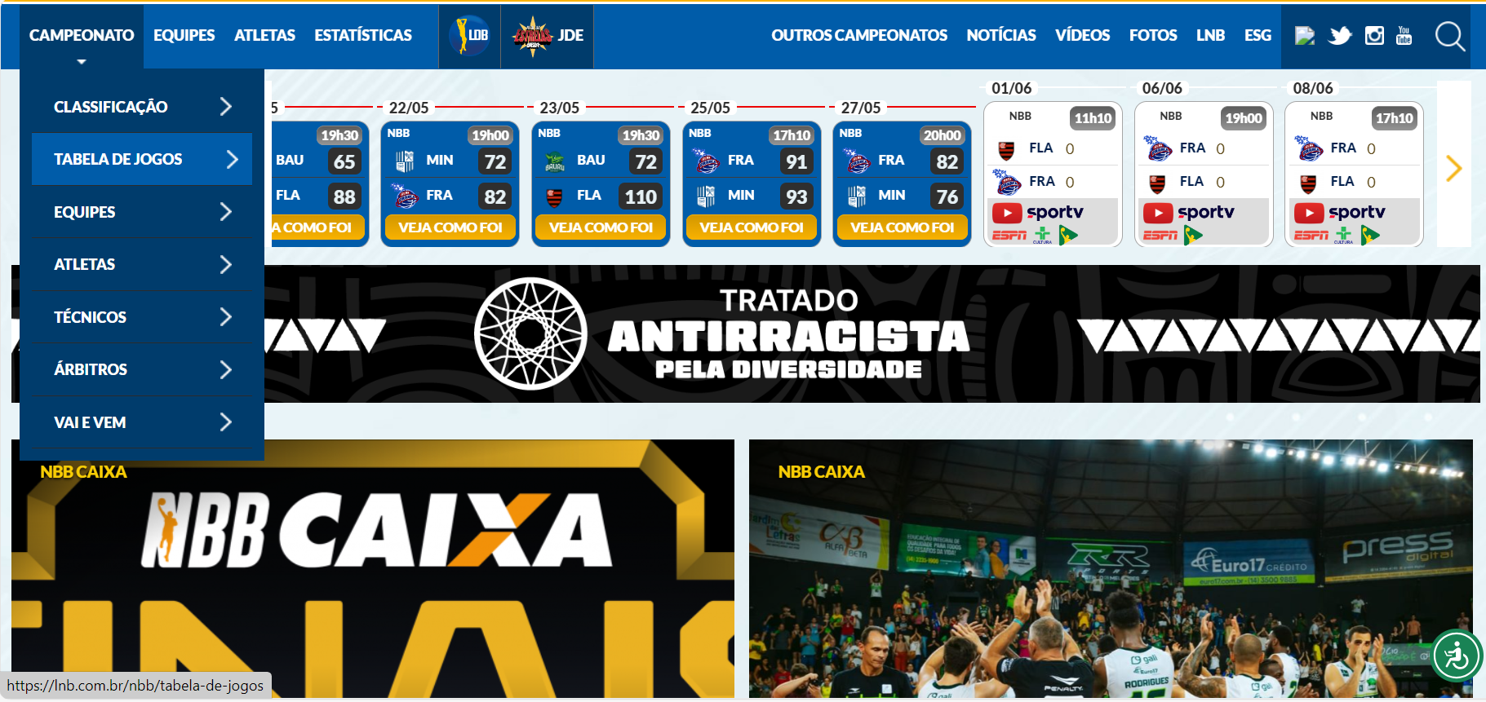

Figura 1 - Página da Liga Nacional de Basquete, <https://lnb.com.br/>. disponibilizando informações do campeonato NBB.

Selecionando a aba “Tabela de Jogos”, somos direcionados à página representada na Figura 2, que contém múltiplas abas de filtros de pesquisa. Estes permitem o acesso aos dados desde o primeiro campeonato em 2008/2009 até a temporada atual de 2023/2024, incluindo os jogos já realizados.

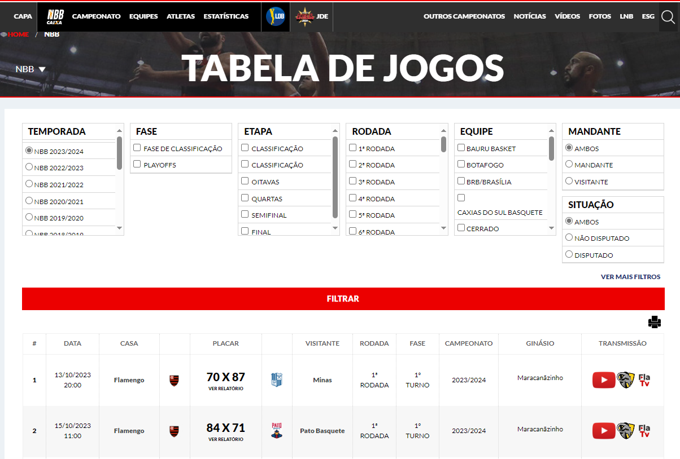

Figura 2 - Informações disponibilizada na página <https://lnb.com.br/>, na aba de Tabela de Jogos.

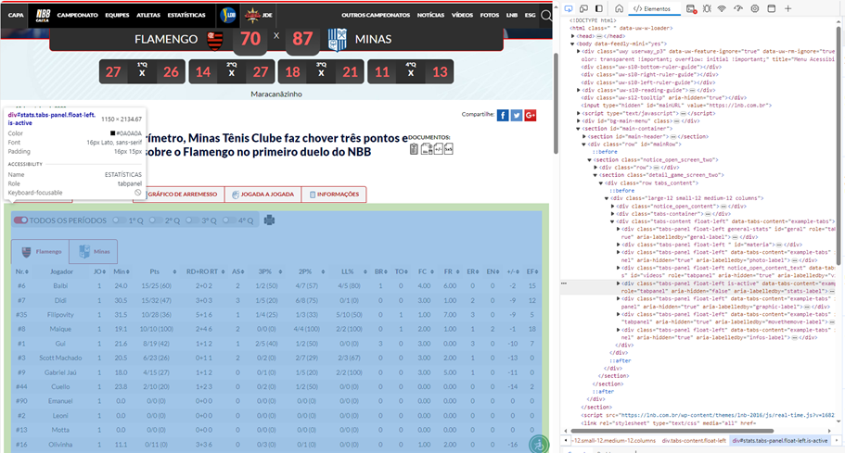A segunda etapa da coleta está na inspeção do código HTML (Linguagem de Marcação de Hipertexto) página, com o intuito de encontrar os elementos específicos que contêm os dados necessários. Depois de localizar os dados, conforme ilustrado na Figura 3, realizamos uma requisição do HTTP para acessar o conteúdo da página por meio das bibliotecas mencionados do Python e extraímos os dados dos jogos.

Figura 3 – Página do NBB, <https://lnb.com.br/> , apresentando a tabela com os dados dos jogadores e ao lado o HTML do site para extração.

Por fim, as tabelas presentes nas abas “ESTATÍSTICAS” e “JOGADA A JOGADA” foram extraídas e estruturadas adequadamente, como um *DataFrame*. Para cada time, foram construídas 30 tabelas referentes aos jogos realizados durante o campeonato. Cada tabela construída apresenta, nas linhas, a composição dos cinco jogadores que participaram da partida e, nas colunas, a soma final dos indicadores técnicos realizados na partida. Depois das alterações, as tabelas foram organizadas em ordem cronológica dos jogos no campeonato e armazenado em planilhas Excel para utilizações futuras, conforme a Tabela 1, que apresenta um exemplo de matriz formada pelos cinco quintetos da equipe do Flamengo. Nas linhas estão os quintetos e, nas colunas, a somatória dos indicadores técnicos, que neste caso correspondem a Minutos, Pontos, Assistências, Arremessos Convertidos, Perdas de Posse e Roubos.

Tabela 1 – Exemplo da Matriz contendo os quintetos e seis os indicadores técnicos utilizados no trabalho.

|  |  |  |  |  |  |  |
| --- | --- | --- | --- | --- | --- | --- |
| **Quinteto** | **Minutos** | **Pontos** | **Assistências** | **Arremessos convertidos** | **Perda de Posse** | **Roubos** |
| F. Nicolas Balbi, J. Luz dos Santos, M. Vieira de Sousa, C. Rodrigues do Nascimento, R. Ferreira de Sousa | 14:14 | 25 | 9 | 10 | 5 | 1 |
| F. Nicolas Balbi, Y. Mateus dos Santos, M. Vieira de Sousa, C. Rodrigues do Nascimento, R. Ferreira de Sousa | 14:12 | 16 | 5 | 6 | 5 | 4 |
| Y. Mateus dos Santos, L. Agustin Gonzalez, C. Rodrigues do Nascimento, R. Ferreira de Sousa, R. Hettsheimeir | 13:38 | 32 | 9 | 12 | 6 | 3 |
| F. Nicolas Balbi, C. Rodrigues do Nascimento, L. Demetrio, R. Ferreira de Sousa, L. Martinez | 12:33 | 26 | 8 | 8 | 1 | 3 |
| F. Nicolas Balbi, L. Agustin Gonzalez, C. Rodrigues do Nascimento, R. Ferreira de Sousa, R. Hettsheimeir | 12:28 | 31 | 9 | 13 | 3 | 2 |

## Métodos de Apoio à Decisão Multicritério para Ordenamento de Alternativas

Métodos de MCDA correspondem a uma abordagem de tomada de decisão que permite a avaliação de múltiplas alternativas com base em diversos critérios. A formulação do MCDA envolve, dentre outros aspectos, a instância do decisor e a modelagem do problema. No presente trabalho, a instância do Decisor corresponde a figura do treinador, que é o responsável por efetuar mudanças na equipe durante os jogos. Além da instância do decisor, há também, no problema em questão, as figuras dos assessores, que no caso pode representar integrantes da comissão técnica, além de ser necessária a presença de um profissional com conhecimento especializado na área de MCDA para aplicação da metodologia abordada na presente dissertação.

Com relação à modelagem do problema, ela se inicia com a definição do objetivo, compreendendo quais aspectos que necessitam de melhorias no contexto do processo de tomada de decisão. Após a construção do objetivo, a metodologia MCDA segue uma série de passos-chave para sua execução. Inicialmente, é necessário definir o conjunto de *alternativas* a serem ordenadas, dado por , e o conjunto de *k* critérios, dado por , que serão considerados no processo de avaliação das alternativas. Outro elemento fundamental é a matriz de decisão *D*, que contém a avaliação dos critérios com relação às alternativas, e é dada por:

|  |  |  |
| --- | --- | --- |
|  | . | (1) |

Um aspecto importante em diversos técnicos de MCDA é o processo de agregação, que visa obter, para cada uma das alternativas, um valor global a partir de uma combinação das avaliações obtidas para cada critérios. No entanto, antes de proceder com a agregação das alternativas, em muitas técnicas, a matriz de decisão (*D*) deve ser normalizada. Essa matriz normalizada reflete a importância relativa de cada critério na tomada de decisão, evitando que eventuais escalas diferentes nos critérios não distorçam o processo de agregação. No presente trabalho, utilizamos a normalização Euclidiana, de modo que a matriz normalizada, expressa por X, é dada por:

|  |  |  |
| --- | --- | --- |
|  |  | (2) |

|  |  |  |
| --- | --- | --- |
|  | . | (3) |
|  |  |  |

De posse de uma matriz de decisão normalizada, um passo importante consiste em um procedimento de ponderação da importância dos critérios no processo de agregação. De fato, em muitos problemas práticos, os critérios não necessariamente têm a mesma importância para o tomador de decisão, de modo que o modelo de agregação deve, em alguma medida, levar em conta tais preferências. Geralmente, a ponderação do desempenho das alternativas em cada critério é feita por meios dos pesos atribuídos pelo decisor, representados pelo conjunto , e caracterizados pelo seguinte processo de normalização

|  |  |
| --- | --- |
|  | (4) |

Podemos, então, definir a matriz de decisão ponderada, , da seguinte forma

*(5)*

Em uma das técnicas mais simples de MCDA, o método de agregação por média ponderada, o valor global de uma dada alternativa *i* é simplesmente a média das avaliações normalizadas para cada critério, ou seja, . Há diversos outros métodos de MCDA. Na sequência, apresentaremos o método TOPSIS, que foi considerado no presente trabalho, pois opera com um processo de agregação onde há noção de referências (positivas e negativas) de alternativas.

### Método TOPSIS

Na Sessão 3.3, apresentamos as definições métodos de apoio à decisão para ordenamento e na construção da matriz de decisão normalizada. Com base nesta matriz, o método TOPSIS (*Technique for Order Preference by Similarity to Ideal Solution*) se fundamenta no cálculo das distâncias entre a chamada alternativa ideal positiva (*A+*) e a chamada alternativa ideal negativa (*A-*) (HWANG; YOON, 1981). Tais alternativas ideais são definidas, respectivamente, por e , onde:

|  |  |  |
| --- | --- | --- |
|  |  |  |
|  |  | (5) |

Em seguida, são calculadas as distâncias de cada alternativa em relação a esses pontos ideais. A distância positiva (*d*+) é calculada entre cada alternativa e a alternativa ideal positiva (*A+*), enquanto a distância negativa (d-) é calculada entre cada alternativa e a alternativa ideal negativa (*A-*). Matematicamente, tais cálculos são dados por:

|  |  |  |
| --- | --- | --- |
|  |  | (6) |
|  | . |  |

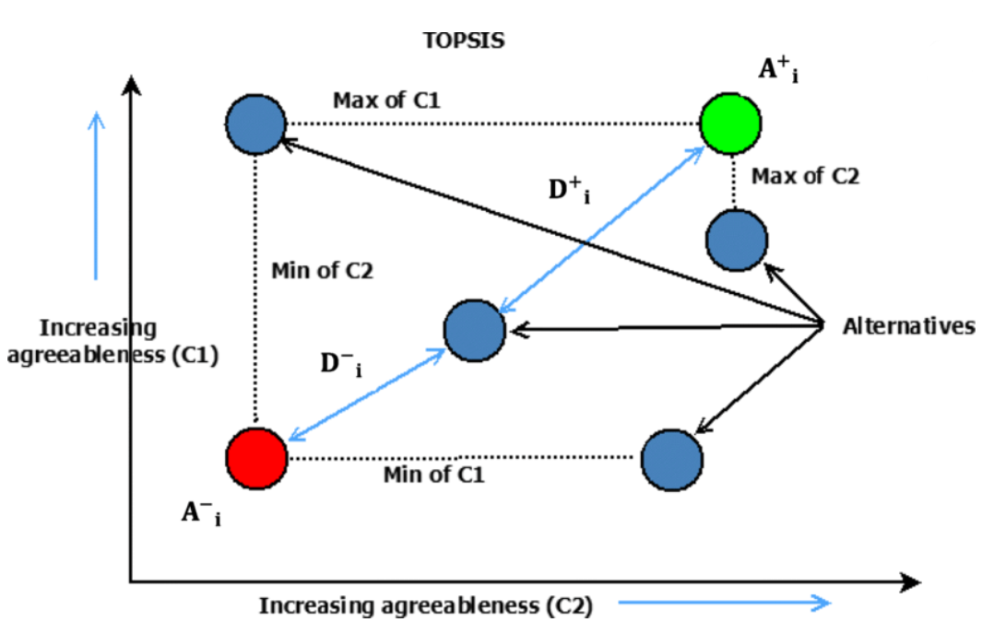Essas distâncias servem para medir a proximidade de cada alternativa em relação aos pontos ideais positivos e negativos, conforme ilustrado na Figura 4 (ABDEL-BASSET, M. et al. 2019). A partir da proximidade de uma dada alternativa aos pontos ideais positivos e negativos, é possível calcular uma medida agregada que visa combinar essas duas informações, de modo a atribuir, para a alternativa em questão, um valor global de desempenho. Uma possibilidade é dada pelo seguinte indicador:

Figura 4 – Representação gráfica das distâncias calculadas dos pontos ideias negativos e positivos de cada alternativa. Fonte: (ABDEL-BASSET, M. et al. 2019)

|  |  |  |
| --- | --- | --- |
|  | . | (7) |

Tal indicador permite, portanto, realizar o processo de ordenamento das alternativas, pois quanto maior seu valor, melhor a avaliação global da alternativa.

### Extensão do método TOPSIS considerando informações de séries temporais

(CAMPELO *et al*. 2023) propôs uma extensão do TOPSIS de modo a incorporar o fator da temporalidade na análise de decisão multicritério. A informação temporal é um fator fundamental para ser considerado em nossas análises, pois os fatores externos impactam no desempenho dos jogadores, como apresentado no estudo de (IBÁÑEZ S.J., *et al*. 2008 ALMAS *et al*. 2015), que, dentre outros aspectos, ressaltam que partidas fora ou dentro de casa impactam no desempenho final. Além disso, ao longo de uma temporada, o rendimento de um atleta pode sofrer variações, e, logo, é possível que quintetos não apresentem um desempenho homogêneo ao longo da competição.

Conforme apresentado em (CAMPELO *et al*. 2023), o método TOPSIS modificado para séries temporais utiliza-se não apenas de uma matriz de decisão (*D*), mas com um conjunto de matrizes de decisão, que são estruturas sob a forma de um tensor. O tensor *B* considerado no método apresenta três dimensões, ou seja, , onde T representa um índice temporal a ser considerado no problema. Logo, as entradas do tensor B são indexadas por , em que representa as alternativas os critérios e os períodos. Além dos pesos dos critérios , a abordagem tensorial exige a definição dos pesos das características temporais , nos quais . Tais pesos ponderam a relevância dos diferentes períodos considerados.

A aplicação do método adaptando o TOPSIS, conforme apresentado por [CAMPELO *et al*. 2023], apresenta os seguintes seis passos:

1. Transformação do tensor do espaço temporal para o espaço de características.

|  |  |  |
| --- | --- | --- |
|  | . | (8) |

*f* é uma função que mapeia um tensor de decisão *B*, que contém avaliações das alternativas para os critérios e para diferentes períodos de tempo, para um tensor S, dito de tensor de características. Os elementos de S são , e *h* representa o número de característica temporais a serem consideradas. Para aplicação do método, (CAMPELO *et al*. 2023) utiliza quatro características (, a saber: os valores ponderados pelos pesos dos critérios, a média ao longo do tempo, coeficiente de variação ao longo do tempo e a tendência ao longo do tempo.

* Valor Atual ()

|  |  |  |
| --- | --- | --- |
|  | . | (9) |

* Média temporal ()

|  |  |  |
| --- | --- | --- |
|  | . | (10) |

onde representa a média das séries temporais na alternativa *i* e critério j.

* Coeficiente de Variação ()

|  |  |  |
| --- | --- | --- |
|  | . | (11) |

onde representa o desvio padrão:

|  |  |  |
| --- | --- | --- |
|  | . | (12) |

* Tendência () é calculada através do coeficiente angular calculada por regressão linear da forma: dado por:

|  |  |  |
| --- | --- | --- |
|  | . | (13) |

1. Normalização dos elementos do tensor de características *S*, obtendo o tensor normalizado *N* da seguinte maneira:

|  |  |  |
| --- | --- | --- |
|  |  | (14) |

1. Ponderar *N*, obtendo o tensor ponderado *V*:
2. Para determinar os pontos ideais positivos e negativos, (CAMPELO *et al*. 2023) calcula a partir do máximo do critério e do período, ou seja,

|  |  |  |
| --- | --- | --- |
|  | . | (15) |
|  | . |  |

1. Calcular a distância Euclidiana *m*-dimensional de cada alternativa para as soluções ideais positiva e negativa.

|  |  |  |
| --- | --- | --- |
|  | . | (16) |
|  | . |  |

Conforme (CAMPELO *et al*. 2023), o próximo passo é calcular, para uma dada alternativa *i,* o indicador de avaliação global que combina a distância de tal alternativa aos ideias positivo e negativo. Tal indicador é dado por:

|  |  |  |
| --- | --- | --- |
|  | . | (17) |

Tais valor *gi* pode então ser utilizados para realização do processo de ordenamento.

A Figura 5 ilustra graficamente como é realizado a metodologia proposta em (CAMPELO *et al*. 2023). A consideração do elemento temporal permite identificar tendências, regularidades, irregularidades de cada quinteto ao longo da temporada e a composição que melhor se adapta com a tomada de decisão do treinador, desempenham um papel fundamental na compreensão do potencial de seu desempenho.

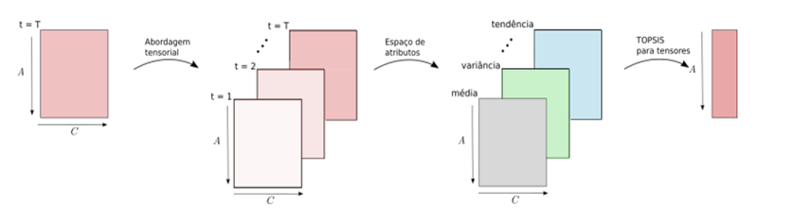

Figura 5- Figura representativa da metodologia proposta por (CAMPELO et al. 2023).

**Capítulo 4**

# Resultados

Neste capítulo, são apresentados os resultados da aplicação do método de MCDA, apresentado no Capítulo 3, levando em consideração os aspectos temporais. Primeiramente será realizada uma análise no desempenho das equipes ao longo da temporada, apresentando suas características de desempenho e posição final na competição. Por fim, apresentamos o desempenho individual de cada equipe por meio dos quintetos em quadra, realizando uma análise para cada equipe, ou seja, sem combinar com outras equipes, alterando os pesos das características temporais.

## Análise de Desempenho das Equipes

Para analisar o desempenho das equipes do NBB na fase de classificação, levamos em consideração a quantidade de quintetos formados pela equipe e a posição final do time na fase de classificação, apresentados na Tabela 2. A avaliação desses critérios permite entender a flexibilidade do elenco, avaliando quantas combinações diferentes de quintetos a equipe pode usar efetivamente diante dos cenários adversos dos jogos e seu desempenho contra as demais equipes.

Tabela 2- Tabela com análises descritivas dos times do NBB a partir dos valores de ordenamento de jogadores.

|  |  |  |
| --- | --- | --- |
| **Times** | **Quantidade de quintetos** | **Classificação** |
| Flamengo | 229 | 1 |
| Minas | 137 | 2 |
| São Paulo | 88 | 3 |
| Paulistano | 267 | 4 |
| Bauru | 136 | 5 |
| Corinthians | 204 | 6 |
| Franca | 169 | 7 |
| Mogi | 210 | 8 |
| Unifacisa | 222 | 9 |
| Fortaleza | 224 | 10 |
| Pato | 258 | 11 |
| Pinheiros | 252 | 12 |
| Cerrado | 240 | 13 |
| Campo Mourão | 287 | 14 |

A partir dos dados apresentados na Tabela 2, é possível verificar que o Flamengo, equipe com a primeira colocação na fase classificatória da temporada de 2020/2021 do NBB, utilizou 229 quintetos formados. Quando comparamos esse número com a equipe do Minas, segunda posição com 137 quintetos formados, e do São Paulo, terceira posição com 88 quintetos, identificamos que o Flamengo apresenta mais opções para formação de quintetos, tendo sido a equipe mais bem classificada na fase regular.

Uma hipótese que surge naturalmente é que essa maior diversidade de opções pode ter contribuído para o alto desempenho técnico do Flamengo, permitindo, por exemplo, que o time tenha conseguido se adaptar em diferentes cenários de jogo e adversários. Por outro lado, equipes com menos opções de quintetos poderia enfrentar desafios ao tentar manter um alto nível de desempenho, especialmente em situações em que a adaptação rápida é necessária e há desgaste físico dos jogadores.

No entanto, não é certo que a diversidade de opções pode contribuir para o alto desempenho. Por exemplo, equipes como Pinheiros, décimo segundo colocado com 252 quintetos formados, Cerrado, décimo terceiro com 240 quintetos, e Campo Mourão em décimo quarto com 287, apresentaram muitas opções de quintetos no jogo, mas atingiram bom em termos de classificação. desempenho e não contribuíram para melhor colocação da equipe.

Para compreender de maneira mais estruturada a relação entre quintetos utilizados por cada equipes e com sua posição na fase de classificação, apresentamos gráfico de dispersão dessas duas variáveis nas Figura 6 e 7. Além disso, aplicamos uma regressão linear para identificar possíveis tendências nos dados

Figura 6 - Dispersão do número de quintetos pela classificação dos times no NBB.

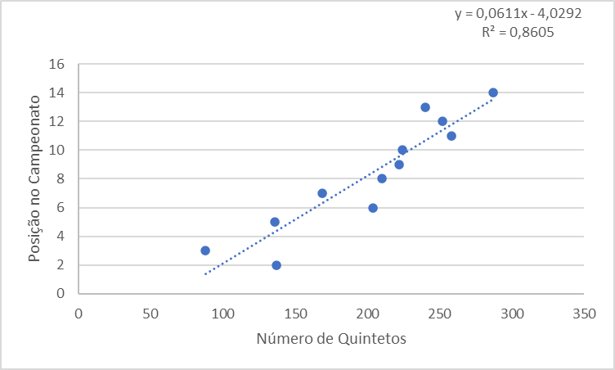

Figura 7 - Dispersão do número de quintetos pela classificação dos times no NBB, excluindo Flamengo e Paulistano.

Na Figura 6, quando aplicarmos a regressão linear para todos os times da temporada, verificamos que o Coeficiente de Determinação (R²) é de 0,382. Isso significa que apenas cerca de 38,2% da variabilidade na posição da fase de classificação pode ser explicada pela quantidade de quintetos formados por cada equipe. Observamos uma mudança significativa no cenário quando excluímos as equipes do Flamengo e Paulistano da análise, conforme apresentado na Figura 7. Nesta figura, o resultado da regressão linear apresentou um R² correspondente a 0,860. Isso sugere uma forte correlação inversa entre o número de quintetos utilizados pelas equipes e a sua a classificação na temporada, ou seja, quanto maior o número de quintetos utilizados, pior é a classificação na temporada.

A exclusão das equipes Flamengo e Paulistano da análise alterou significativamente o cenário, indicando que essas equipes podem ter estratégias ou características distintas que influenciam o resultado. O resultado reforça a importância da tomada de decisão do treinador nas substituições realizadas durantes as partidas, de modo a potencializar o desempenho dos quintetos em quadra a partir dos cenários de jogo e adversário.

## Ordenamento dos Quintetos via MCDA em Diferentes Cenários

Nesta seção, a partir da aplicação do método TOPSIS adaptado para séries temporais aos dados da temporada 2020/2021 do NBB, identificamos os valores globais de avaliação dos quintetos para cada equipe individualmente, sem comparações entre equipes, considerando os aspectos temporais a partir de dois cenários. Primeiro cenário atribuímos pesos iguais para as características temporais e no segundo cenário atribuímos pesos distintos, ou seja, cada característica apresenta peso unitário (um) e os demais peso zero, dessa forma, analisaremos os resultados obtidos em três situações diferente, em que cada situações uma característica temporal seria beneficiada (média, coeficiente de variação e tendência). Em todos os cenários, os pesos dos dez indicadores técnicos foram distribuídos igualmente (1/10).

### Primeiro Cenário: Pesos Iguais

Neste primeiro cenário, utilizamos a distribuição dos pesos das características temporais de forma igualitária (1/3). A distribuição igual dos pesos permite analisar o ordenamento do desempenho dos quintetos de forma homogênea, sem distinção entre as características temporais. Na Figura 8 apresentamos os *boxplot* da distribuição dos valores globais do ordenamento para cada equipe, organizados da primeira colocação até a última. A Tabela 3 apresenta o ordenamento e os nomes dos cinco primeiros quintetos da equipe do Flamengo, primeira posição na temporada. Também é apresentada nesta tabela o valor global obtido pelo método MCDA para cada quinteto.

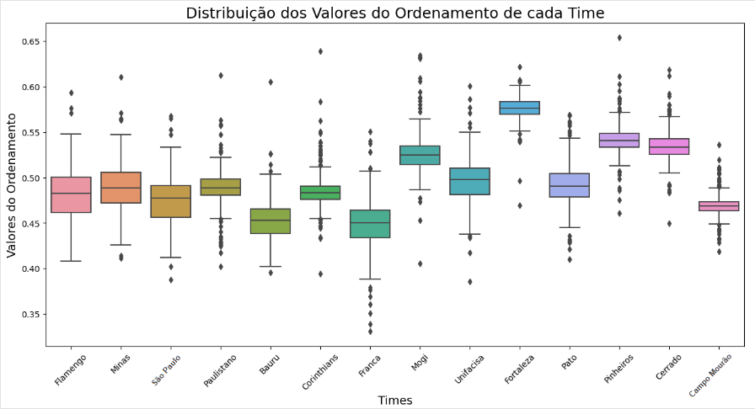

Figura 8 - Gráficos Boxplot da dos valores globais dos quintetos (obtidos por MCDA) de cada equipe.

Tabela 3 - Tabela do ordenamento dos cinco melhores quintetos a partir dos valores globais MCDA da equipe do Flamengo.

|  |  |  |
| --- | --- | --- |
| **Posição** | **Pontuação** | **Quinteto** |
| **1** | 0,5934 | Y. Mateus dos Santos, M. Vieira de Sousa, L. Demetrio, R. Hettsheimeir, L. Martinez |
| **2** | 0,5762 | Y. Mateus dos Santos, M. Vieira de Sousa, R. Ferreira de Sousa, R. Hettsheimeir, L. Martinez |
| **3** | 0,5706 | Y. Mateus dos Santos, M. Vieira de Sousa, L. Demetrio, R. Ferreira de Sousa, L. Martinez |
| **4** | 0,5478 | Y. Mateus dos Santos, L. Agustin Gonzalez, J. Luz dos Santos, L. Demetrio, R. Hettsheimeir |
| **5** | 0,5439 | Y. Mateus dos Santos, L. Agustin Gonzalez, M. Vieira de Sousa, R. Ferreira de Sousa, R. Hettsheimeir |

Interessante notar que as equipes com melhor posição na fase de classificação do NBB apresentam poucos *outliers* de valores globais. Além disso, há uma certa simetria na distribuição desses valores para as equipes mais bem colocadas. Em contrapartida, os demais times do campeonato apresentam muitos *outliers* e uma certa assimetria nos valores globais dos quintetos.

Outro aspecto importante encontrado no ordenamento é a repetição dos jogadores nas formações dos quintetos. Na Tabela 3, nos cinco melhores quintetos do time do Flamengo, há apenas um jogador que se repete (Y. Mateus dos Santos). A presença desse atleta é um indicativo que ele pode contribuir no jogo pelo seu desempenho individual nos indicadores técnicos, mas, também, contribuir positivamente nos aspectos coletivos do quinteto, apresentando grande importância para equipe.

A recorrência dos jogadores M. Vieira de Sousa e R. Hettsheimeir entre os cinco primeiros colocados pode caracterizar a consistência de desempenho em quadra e boa coletividade entre os jogadores. Mas essa característica muda quando observamos uma única aparição do jogador J. Luz dos Santos. Quando temos pouca recorrência de um determinado jogador entre os melhores quintetos ordenados, uma hipótese que surge é que o desempenho de tal jogador é potencializado pela combinação do quinteto. Esse aspecto potencializador que a equipe carrega para jogadores pode mascarar de forma positiva ou negativao desempenho individual do atleta.

Tais observações, apontadas pela metodologia MCDA, pode fazer com que o treinador, ao conhecer as características individuais e coletivas dos jogadores, tenha mais informações para a tomada de decisão de quem jogará em determinadas situações, e quais são as substituições que podem potencializar o desempenho um determinado quinteto durante a partida. Isso é de grade ajuda para a construção da estratégia e das táticas do jogo, e pode permitir ao treinador maximizar o desempenho da equipe diante das adversidades, levando em consideração aspectos individuais e coletivos dos jogadores.

### Segundo Cenário: Pesos Distintos

No segundo cenário, atribuímos pesos distintos para cada característica temporal, atribuindo peso unitário primeiramente para média (med), segundo para tendencia (tend) e terceiro coeficiente de variação (var), e representamos em *boxplots* na Figura 9. Dessa forma, analisaremos os resultados obtidos em três situações diferentes, como objetivo de analisar a ordenação dos quintetos que apresentam melhor desempenho em relação à característica temporal selecionada.

Na Figura 9, também acrescentamos a distribuição dos valores globais com os pesos iguais conforme apresentado na Figura 8. Observar a distribuição dos valores globais de cada time colocando lado a lado, mostra influência causada pela mudança de peso.

Figura 9 - Gráficos Boxplot das dos valores globais das equipes da 1º à 6º colocação na classificação, atribuindo peso iguais para os critérios temporais (norm), atribuindo peso 1 para média (med), atribuindo peso 1 para tendência (tend) e atribuindo peso 1 para coeficiente de variação (var).

Figura 10- Gráficos Boxplot das dos valores globais das equipes da 7º à 12º colocação na classificação, atribuindo peso iguais para os critérios temporais (norm), atribuindo peso 1 para média (med), atribuindo peso 1 para tendência (tend) e atribuindo peso 1 para coeficiente de variação (var).

Figura 11- Gráficos Boxplot das dos valores globais das equipes 13º e 14º colocadas na classificação, atribuindo peso iguais para os critérios temporais (norm), atribuindo peso 1 para média (med), atribuindo peso 1 para tendência (tend) e atribuindo peso 1 para coeficiente de variação (var).

Ao atribuir peso unitário para a média temporal, valorizamos o ordenamento dos quintetos que apresentam consistência ao longo do campeonato. O treinador tem, com base em tal resultado conhecimento de qual quinteto apresenta maior regularidade em termos dos indicadores técnicos considerados. A regularidade de desempenho dos quintetos é importante para bom desempenho no campeonato, pois pode contribuir com atribuição e manutenção da confiança de atletas ao longo do campeonato.

No entanto, quando ordenamos os quintetos com base no coeficiente de variação, valorizamos quintetos que apresentam maior irregularidade em seu desempenho técnico. A irregularidade apresenta tanto aspectos positivos como negativos. Por um lado, a irregularidade permite que o quinteto apresente desempenhos destacados em certos momentos, proporcionando assim vantagens contra seus adversários no que diz respeito a estabelecer diferenças positivas de pontuação, o que, no basquetebol, é importante para alcançar a vitória. De fato, muitas situações, uma “corrida”, ou seja, uma situação na qual uma equipe é capaz de aumentar a diferença no placar em pouco tempo, pode ser determinante para uma vitória. Por outro lado, a irregularidade pode resultar em desempenhos abaixo do esperado, gerando desvantagens contra os adversários.

Quando atribuímos peso unitário para tendência, verificamos similaridade com a situação em que os pesos são iguais para os critérios temporais. De fato, nesses dois casos, nota-se a presença de poucos *outliers* para os três primeiros colocados, sendo que os demais times do campeonato apresentam muitos *outliers*, caracterizando grande variabilidade no desempenho entre os quintetos.

Nas Tabelas 4, 5, 6 e 7, apresentamos os resultados para os quintetos do time do Flamengo, primeiro colocado na classificação.

Tabela 4 - Tabela do ordenamento dos cinco melhores quintetos a partir dos valores globais obtidos com pesos iguais para os critérios temporais (norm) da equipe do Flamengo e a posição da classificação do quinteto no ordenamento da Média (med), Tendência (tend) e Coeficiente de Variação.

|  |  |  |  |  |  |  |  |  |
| --- | --- | --- | --- | --- | --- | --- | --- | --- |
| **Quinteto_Flamengo** | **Ordenamento_norm** | **Pontuação_norm** | **Ordenamento_med** | **Pontuação_med** | **Ordenamento_tend** | **Pontuação_tend** | **Ordenamento_var** | **Pontuação_var** |
| Y. Mateus dos Santos, M. Vieira de Sousa, L. Demetrio, R. Hettsheimeir, L. Martinez | 1º | 0,593 | 10º | 0,324 | 1ª | 0,679 | 225º | 0,726 |
| Y. Mateus dos Santos, M. Vieira de Sousa, R. Ferreira de Sousa, R. Hettsheimeir, L. Martinez | 2º | 0,576 | 26º | 0,245 | 3º | 0,634 | 191º | 0,810 |
| Y. Mateus dos Santos, M. Vieira de Sousa, L. Demetrio, R. Ferreira de Sousa, L. Martinez | 3º | 0,571 | 47º | 0,172 | 2º | 0,635 | 183º | 0,832 |
| Y. Mateus dos Santos, L. Agustin Gonzalez, J. Luz dos Santos, L. Demetrio, R. Hettsheimeir | 4º | 0,548 | 12º | 0,323 | 13º | 0,549 | 216º | 0,769 |
| Y. Mateus dos Santos, L. Agustin Gonzalez, M. Vieira de Sousa, R. Ferreira de Sousa, R. Hettsheimeir | 5º | 0,544 | 5º | 0,344 | 25º | 0,527 | 208º | 0,780 |

Tabela 5 -Tabela do ordenamento dos cinco melhores quintetos a partir dos valores globais obtidos com peso unitário para média (med) da equipe do Flamengo, com e a posição da classificação do quinteto no ordenamento dos pesos iguais (norm), Tendência (tend) e Coeficiente de Variação

|  |  |  |  |  |  |  |  |  |
| --- | --- | --- | --- | --- | --- | --- | --- | --- |
| **Quinteto_Flamengo** | **Ordenamento_norm** | **Pontuação_norm** | **Ordenamento_med** | **Pontuação_med** | **Ordenamento_tend** | **Pontuação_tend** | **Ordenamento_var** | **Pontuação_var** |
| Y. Mateus dos Santos, L. Agustin Gonzalez, J. Luz dos Santos, C. Rodrigues do Nascimento, R. Ferreira de Sousa | 221º | 0,427 | 1º | 0,538 | 203º | 0,350 | 229º | 0,428 |
| F. Nicolas Balbi, L. Agustin Gonzalez, M. Vieira de Sousa, C. Rodrigues do Nascimento, R. Ferreira de Sousa | 211° | 0,442 | 2º | 0,406 | 226º | 0,272 | 212º | 0,773 |
| F. Nicolas Balbi, L. Agustin Gonzalez, M. Vieira de Sousa, C. Rodrigues do Nascimento, R. Hettsheimeir | 208º | 0,445 | 3º | 0,398 | 221º | 0,287 | 221º | 0,749 |
| Y. Mateus dos Santos, L. Agustin Gonzalez, J. Luz dos Santos, R. Ferreira de Sousa, R. Hettsheimeir | 10º | 0,537 | 4º | 0,373 | 47º | 0,498 | 209º | 0,779 |
| Y. Mateus dos Santos, L. Agustin Gonzalez, M. Vieira de Sousa, R. Ferreira de Sousa, R. Hettsheimeir | 5º | 0,544 | 5º | 0,344 | 25º | 0,527 | 208º | 0,780 |

Tabela 6 -Tabela do ordenamento dos cinco melhores quintetos a partir dos valores globais obtidos com peso unitário para tendência (tend) da equipe do Flamengo e a posição da classificação do quinteto no ordenamento dos pesos iguais (norm), Média (med) e Coeficiente de Variação.

|  |  |  |  |  |  |  |  |  |
| --- | --- | --- | --- | --- | --- | --- | --- | --- |
| **Quinteto_Flamengo** | **Ordenamento_norm** | **Pontuação_norm** | **Ordenamento_med** | **Pontuação_med** | **Ordenamento_tend** | **Pontuação_tend** | **Ordenamento_var** | **Pontuação_var** |
| Y. Mateus dos Santos, M. Vieira de Sousa, L. Demetrio, R. Hettsheimeir, L. Martinez | 1º | 0,593 | 10º | 0,324 | 1º | 0,679 | 225º | 0,726 |
| Y. Mateus dos Santos, M. Vieira de Sousa, L. Demetrio, R. Ferreira de Sousa, L. Martinez | 3º | 0,571 | 47º | 0,172 | 2º | 0,635 | 183º | 0,832 |
| Y. Mateus dos Santos, M. Vieira de Sousa, R. Ferreira de Sousa, R. Hettsheimeir, L. Martinez | 2º | 0,576 | 26º | 0,245 | 3º | 0,634 | 191º | 0,810 |
| L. Agustin Gonzalez, M. Vieira de Sousa, L. Demetrio, R. Hettsheimeir, L. Martinez | 11º | 0,537 | 82º | 0,124 | 4º | 0,580 | 173º | 0,840 |
| L. Agustin Gonzalez, J. Luz dos Santos, L. Demetrio, R. Ferreira de Sousa, L. Martinez | 9º | 0,538 | 73º | 0,134 | 5º | 0,574 | 157º | 0,858 |

Tabela 7- Tabela do ordenamento dos cinco melhores quintetos a partir dos valores globais obtidos com peso unitário para coeficiente de variação (var) da equipe do Flamengo e a posição da classificação do quinteto no ordenamento dos pesos iguais (norm), Média (med), Tendência (tend).

|  |  |  |  |  |  |  |  |  |
| --- | --- | --- | --- | --- | --- | --- | --- | --- |
| **Quinteto_Flamengo** | **Ordenamento_norm** | **Pontuação_norm** | **Ordenamento_med** | **Pontuação_med** | **Ordenamento_tend** | **Pontuação_tend** | **Ordenamento_var** | **Pontuação_var** |
| J. Luz dos Santos, M. Vieira de Sousa, L. Demetrio, R. Ferreira de Sousa, L. Martinez | 93º | 0,487 | 218º | 0,009 | 100º | 0,445 | 1º | 0,992 |
| F. Nicolas Balbi, J. Luz dos Santos, C. Rodrigues do Nascimento, L. Demetrio, L. Martinez | 92º | 0,487 | 219º | 0,009 | 101º | 0,445 | 2º | 0,992 |
| F. Nicolas Balbi, P. Barros, C. Rodrigues do Nascimento, L. Demetrio, R. Ferreira de Sousa | 118º | 0,481 | 222º | 0,004 | 119º | 0,428 | 3º | 0,988 |
| F. Nicolas Balbi, Y. Mateus dos Santos, R. de Souza Silva, L. Demetrio, R. Ferreira de Sousa | 124º | 0,479 | 225º | 0,003 | 129º | 0,422 | 4º | 0,988 |
| F. Nicolas Balbi, Y. Mateus dos Santos, P. Barros, C. Rodrigues do Nascimento, L. Demetrio | 116º | 0,482 | 229º | 0,002 | 117º | 0,431 | 5º | 0,988 |

A Tabela 4, que se refere ao time do Flamengo, apresenta a ordenação dos jogadores, atribuindo pesos proporcionais entre as variáveis temporais. Observa-se que os três primeiros colocados se repetem na ordenação da tendência. A classificação desses três quintetos ilustra o seu desempenho ascendente ao longo da temporada. Contudo, ao examinar a ordenação da variância, percebe-se que a variabilidade de desempenho não é uma característica deste quinteto.

Ao analisar os cinco melhores quintetos na ordenação da Média, conforme Tabela 5, e compará-los com a classificação das demais ordenações, nota-se que os três primeiros colocados estão nas últimas posições. Isso sugere que a regularidade de desempenho durante o campeonato é uma característica desses quintetos.

Quando se observa a ordenação da tendência, Tabela 6, nota-se novamente a proximidade com a ordenação normal e uma grande diferença com a ordenação da variância. No entanto, ao analisar a ordenação da variabilidade, Tabela 7, percebe-se que ela é o oposto das demais ordenações, provavelmente devido à grande variabilidade de desempenho durante o campeonato.

As alterações dos pesos nas características temporais demonstram quais quintetos se destacam com tais alterações. Isso permite ao treinador escolher esses quintetos de acordo com os cenários desejados. Ele pode apresentar mais confiança de que a substituição de um jogador ou a formação de um novo quinteto realmente alterará as características do time. Isso é evidente na variabilidade observada entre os diferentes jogadores.

**Capítulo 5**

# Conclusão

No presente trabalho de mestrado, a partir da aplicação uma metodologia MCDA que leva em conta aspectos temporais, foi possível obter uma visão mais detalhada e completa do desempenho da equipe, identificando pontos fortes e fracos em relação a quintetos, avaliados a partir de diferentes indicadores técnicos quintetos. O tipo de análise realizada pode trazer informações relevantes sobre o desempenho combinações de atletas na quadra, o que, por sua vez, pode permitir o desenvolvimento de novas estratégias, levando a melhores tomadas de decisões com relação, por exemplo, as substituições ao longo de uma partida.

No contexto do basquetebol brasileiro, observamos que os times com melhor classificação no campeonato apresentam distribuições homogêneas entre seus quintetos e menos quintetos com características de *outliers*. Tal observação pode indicar que essas equipes possuem uma capacidade maior de adaptação, podendo modificar seus quintetos de acordo com as diferentes situações e adversários, sem comprometer o alto desempenho da equipe.

A adaptação é um processo fundamental para o sucesso de um time ao longo da temporada e, nesse sentido, análises que permitam compreender essa adaptação e monitorar o progresso dos jogadores em relação aos diferentes indicadores técnicos são essenciais para contribuir na tomada de decisão da comissão técnica. Com essas análises, é possível identificar tendências de melhoria ou declínio no desempenho da equipe, possibilitando ajustes e correções para aprimorar o desempenho geral e, assim, alcançar os objetivos desejados.

Apesar de termos lidado com a temporalidade em MCDA utilizando uma temporada no NBB, acreditamos que este estudo ainda pode ser explorado em trabalhos futuros. Primeiramente percebemos que podemos utilizar períodos maiores em nossas análises, não se limitando apenas uma, dessa forma, teremos grande volumes de dados para analisar o desempenho de cada quinteto em diferentes anos. Além disso, podemos verificar o comportamento dos quintetos com a mudança de atletas em diferentes campeonatos, podendo identificar padrões de comportamento e afinidade de jogo entre os atletas.

Outra aplicação futura do projeto está na utilização da aplicação da ferramenta de MCDA com pesos diferentes para os indicadores técnicos, emulando assim diferentes cenários em que corroboram com as necessidades e interesses das comissões técnicas. Isso significa que as equipes podem escolhes mais indicadores técnicos para acrescentar na análise e definir qual é a importância relativa de cada indicador técnico em relação aos outros e ajustar os pesos de acordo com as especificidades de cada partida, adversário ou contexto.

# Referências

ABDEL-BASSET, M.; MANOGARAN, G.; GAMAL, A.; SMARANDACHE, F. *A Group Decision Making Framework Based on Neutrosophic TOPSIS Approach for Smart Medical Device Selection. Journal of Medical Systems*, v. 43, 2019. DOI: 10.1007/s10916-019-1156-1.

ABDELKRIM, N. B.; CASTAGNA, C.; EL FAZAA, S.; EL ATI, J.*The effect of players’ standard and tactical strategy on game demands in men’s basketball. J Strength Cond* Res, v. 24, n. 10, p. 2652-62, out. 2010.

ALAMAR, B.C. *Sports analytics: A guide for coaches, managers, and other decision*. Columbia Univ. Press, 2013.

ALARCÓN, F.; CÁRDENAS, D.; MIRANDA, M.T.; UREÑA, N.; PIÑAR, M.I.; TORRE, E. *Effect of a training program on the improvement of basketball players’ decision making*. Revista de Psicología del Deporte, v. 18, p. 403-407, 2009.

ALMAS, S.P. Análise das estatísticas relacionadas ao jogo que discriminam as equipes vencedoras das perdedoras no basquetebol profissional brasileiro. Revista Brasileira Educação Física Esporte, v. 29, n. 4, 2015.

BLANCO, V.; SALMERÓN, R.; GÓMEZ-HARO, S. *A Multicriteria Selection System Based on Player Performance: Case Study—The Spanish ACB Basketball League. Group Decision and Negotiation*, v. 27, p. 1029-1046, 2018.

BRANS, J.P.; VINCKE, P. *A preference ranking organisation method: The* PROMETHEE *method for* MCDM. *Management Science*, v. 31, n. 6, p. 647-656, 1985.

CAMPELLO, B.; DUARTE, L. T.; ROMANO, J. M. T. *Exploiting temporal features in multicriteria decision analysis by means of a tensorial formulation of the* TOPSIS *method. Computers & Industrial Engineering*, v. 175, p. 10-pg, 2023.

CARVALHO, A.B.C.; FOLLE, A. Perfil estatístico dos atletas do NBB 2009/2010. Revista Mackenzie de Educação Física e Esporte, v. 13, n. 1, p. 59-70, 2014.

CONTE, D.; FAVERO, T.G.; LUPO, C. *Time–motion analysis of Italian elite women’s basketball games: individual and team analyses. J Strength Cond Res*., v. 29, n. 1, p. 144–50, 2015.

DELEXTRAT, A.; BADIELLA, A.; SAAVEDRA, V. *Match activity demands of elite Spanish female basketball players by playing position. Int J Perform Anal Sport*, v. 15, n. 2, p. 687–703, 2015.

GALATTI, L.R.; PAES, R.R.; MACHADO, G.V.; MONTERO, S.A. *Campeonas del Mundo de Baloncesto: factores determinantes para el rendimiento de excelencia. Cuadernos de Psicología del Deporte*, v. 15, n. 3, p. 187-192, 2015.

GARCÍA, J.; IBÁÑEZ, S.J.; CAÑADAS, M.; ANTÚNEZ, A. *Complex Systems Theory in Team Sports. Example in 5 on 5 basketball contest. Revista de Psicologia del Deporte*, v. 22, n. 1, p. 209-213, 2013.

GARCÍA, J.; IBÁÑEZ, S.J.; GÓMEZ, M.A.; SAMPAIO, J. *Basketball Gamerelated statistics discriminating ACB league teams according to game location, game outcome and final score diferences. Int Journal of Performance Analysis in Sport*, v. 14, p. 443-452, 2014.

GÓMEZ, M.A.; LORENZO, A.; BARAKAT, R. *Differences in game-related statistics of basketball performance by game location for men's winning and losing teams. Perceptual and Motor Skills*, v. 106, p. 43-50, 2008.

HARRIS, Charles R. et al. *Array programming with NumPy*. Nature, 585, 357–362. 2020. Disponível em: <https://numpy.org>. 2024.

HUNTER, J. D. *Matplotlib: A 2D Graphics Environment*. Computing in Science & Engineering, 9(3), 90-95. 2007. Disponível em: <https://matplotlib.org>. 2024.

HWANG, C.-L.; YOON, K. *Methods for multiple attribute decision making. In: Multiple attribute decision making*. [S.l.]: *Springer*, 1981. p. 58–191.

IBÁÑEZ, S. J.; SAMPAIO, J.; FEU, S.; LORENZO, A.; GÓMEZ, M. A.; ORTEGA, E. *Basketball game-related statistics that discriminate between teams’ season-long success. Journal of Sport Behavior*, v. 18, p. 216-225, 2008.

IBÁÑEZ, S.J.; SAMPAIO, J.; FEU, S.; LORENZO, A.; GÓMEZ, M.A; ORTEGA, E. *Basketball game related statistics that discriminate between teams' season-long success. Europ. Journal of Sport Sciences*, v. 8, n. 6, p. 369-372, 2008.

LUTZ, D. *A Cluster Analysis of NBA Players*. Disponível em: https://www.sloansportsconference.com/research-papers/a-cluster-analysis-of-nba-players. 2012.

MCKINNEY, Wes. *Pandas: Powerful Python Data Analysis Toolkit*. Versão 1.0.5. 2020. Disponível em: <https://pandas.pydata.org>. 2024.

MENESES, L.R.; JUNIOR, L.E.M.G.; ALMEIDA, M., B. Análise do desempenho do basquetebol brasileiro ao longo de três temporadas do Novo Basquete Brasil. Revista Brasileira Ciências do Esporte, v. 38, n. 1, p. 93-100, 2016.

MERCADANTE, L. A. Basquetebol por Números: Do Jogo Livre Ao Alto Rendimento. Curitiba: CRV, 2021. 126 p.

NABLI, M. A.; BEN ABDELKRIM, N.; CASTAGNA, C. *Physical and physiological demands of U-19 basketball refereeing: Aerobic and anaerobic demands, The Physician and Sports medicine* ; v. 44, n. 2, p. 158-163, 2016.

NARAZAKI, K.; BERG, K.; STERGIOU, N. *Physiological demands of competitive basketball. Scand J Med Sci Sports*; v. 19, n. 3, p. 425–32, 2009.

OLIVER, D. *Basketball on Paper: Rules and Tools for Performance Analysis*. 1. ed. [S.l.]: Potomac Books, 2002.

POJSKIĆ, H.; ŠEPAROVIC, V.; UŽIČANIN, E*. Differences between successful and unsuccessful basketball teams on the final olympic tournament Acta Kinesiologica*, v. 3, n. 2, p. 110-114, 2009.

REIS, M.R.S; SAMPAIO, B.R. Diferenças de eficiência entre o novo basquete brasil, a *national basketball assossiation* (nba) e a *euroleague*: uma aplicação da análise envoltória de dados – dea. Área temática: Métodos Quantitativos, 2014.

REITZ, Kenneth. *Requests: HTTP for Humans*. Versão 2.24.0. 2020. Disponível em: <https://docs.python-requests.org>. 2024.

RICHARDSON, Leonard. *Beautiful Soup Documentation*. Versão 4.9.3. 2020. Disponível em: <https://www.crummy.com/software/BeautifulSoup>. 2024.

SAMPAIO, J.; IBÁÑEZ, S.; LORENZO, A.; GÓMEZ, M. *Discriminative game-related statistics between basketball starters and nonstarters when related to team quality and game outcome. Perceptual and Motor Skills*, v. 103, n. 2, p. 486-494, 2006.

SAMPAIO, J.; JANEIRA, M. *Statistical analyses of basketball team performance: understanding teams' wins and losses according to a different index of ball possessions. International Journal of Performance Analysis in Sport*, v. 3, n. 1, p. 40-49, 2003.

SCANLAN, A.T.; DASCOMBE, B.J.; REABURN, P. *The physiological and activity demands experienced by Australian female basketball players during competition. J Sci Med Sport*. 2012; v. 15, n. 4, p. 341–7, 2012.

TRNINIĆ, S.; DIZDAR, D.; LUKSIC, E. *Differences between winning and defeated top quality basketball teams in final of European club championship*. Collegium Antropologicum. v. 26, n. 2, p. 521-31, 2002.

WASKOM, Michael. *Seaborn: Statistical Data Visualization*. Versão 0.11.0. 2020. Disponível em: <https://seaborn.pydata.org>. 2024.